Israel Survival Guide
Greetings & Courtesies-
עברית | How to say it? | English
שלום | Shalom | Hello, goodbye or peace
איך קוראים לך/ מה השם שלך? | Eich kor’im lecha? (to male)  Eich kor’im lach? (to female) | What is your name?
שמי... | Shmi… | My name is…
מה שלומך? | Ma shlomcha? (to male)  Ma shlomech? (to female) | How are you?
מה נשמע?  מה קורה?  מה המצב? | Ma nishma?  Ma kore?  Ma hamatzav? | What’s up?
הכל טוב | Hakol tov | All good
מצויין | Metzuyan | Excellent
הכל בסדר | Hakol beseder | Everything is fine
ככה ככה | Kacha kacha | So-so, neither good nor bad
לא טוב/ לא משהו | Lo tov/ Lo mashu | Not good
בוקר טוב | Boker tov | Good morning
ערב טוב | Erev tov | Good evening
לילה טוב | Layla Tov | Good night
להתראות | Lehitra’ot | See you soon
תודה | Toda | Thank you
סליחה | Slicha | Excuse me/ I’m sorry
בבקשה | Bevakasha | Please/You’re welcome
בתאבון | Bete’avon | Bon appetit

Shopping & Dining-
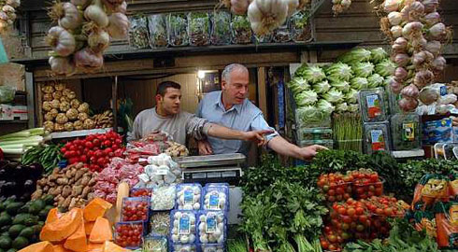
עברית | How to say it? | English
יש לך...? | Yesh lecha…? (to male)  Yesh lach…? (to female) | Do you have…?
?כמה זה עולה | Kama zeh oleh? | How much does it cost?
כמה??!! | Kama??!! | How much??!!
אני רוצה | Ani rotze…  Ani rotza… | I want…
כסף | Kesef | Money
אתה יכול לעזור לי?  את יכולה לעזור לי? | Ata yachol la’azor li? (to male)  At yechola la’azor li? (to female) | Can you help me?
עודף | Odef | Change
קבלה | Kabalah | Receipt
אפשר לקבל תפריט בבקשה? | Efshar lekabel tafrit bevakasha? | Can I get a menu please?
אפשר לקבל חשבון בבקשה? | Efshar lekabel cheshbon be’vakasha? | Can I get the check please?
מלצר  מלצרית | Meltzar  Meltzarit | Waiter  waitress

Emergencies-
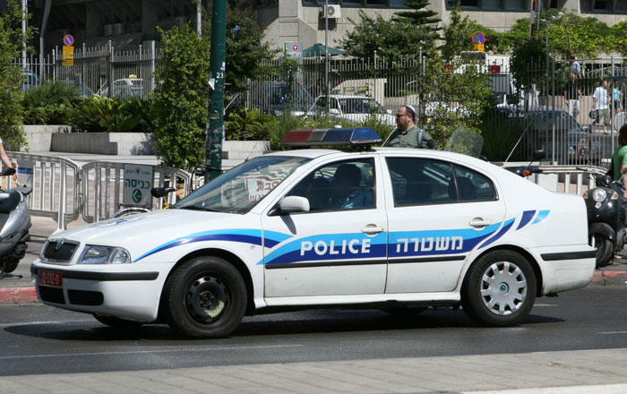
עברית | How to say it? | English
אתה מדבר אנגלית?  את מדברת אנגלית? | Ata medebar anglit? (to male)  At medaberet anglit? (to female) | Do you speak English?
אני לא מדבר עברית  אני לא מדברת עברית | Ani lo Medaber ivrit (M)  Ani lo Medaberet ivrit (F) | I don’t speak Hebrew
קצת | Ktzat | A little
אני מארצות הברית | Ani me’artzot habrit | I am from the USA
משטרה | Mishtara | Police
רופא | Rofe | Doctor
בית חולים | Beit cholim | Hospital

Getting Around
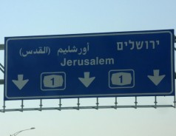
עברית | How to say it? | English
מה השעה? | Ma hasha’a? | What time is it?
איך מגיעים ל..? | Eich megi’im le…? | How do I get to…?
אתה יכול לעזור לי?  את יכולה לעזור לי? | Ata yachol la’azor li? (to male)  At yechola la’azor li? (to female) | Can you help me?
איפה השירותים? | Eifo ha’sherutim? | Where are the restrooms?
ישר | Yashar | Straight
ימינה | Yemina | To the right
שמאלה | Smola | To the left
מה זה? | Ma ze? | What is it?
אני לא מבין  אני לא מבינה | Ani lo mevin (M)  Ani lo mevina (F) | I don't understand
יותר לאט | Yoter le-at | Please speak more slowly
עוד פעם בבקשה | Od pa’am bevakasha! | Please say it again!
אפשר להזמין מונית? | Efshar lehazmin monit? | Can you call a taxi?

